Rapport Herstel - restauratie - onderhoud toestel

**Toestel**

**Spotramp (Herse) ADB, afkomstig van RITCS**

ramp bestaande uit twee samengevoegde huizen die samen 12 lampen bevatten.

**vaststelling**

op dit toestel is geen typeplaat terug te vinden, maar op een van de andere uit de serie is wel een merkplaat "ADB, Bruxelles Paris, Made in Belgium" terug te vinden.

**Gegevens**

**Merk / fabrikant ADB**

**Type** onbekend

**Bouwdatum** onzeker 1930 – 1950?

**Lengte** 1925 mm

**Breedte** 140 mm (achteraan) 260 mm (vooraan)

**Hoogte** 290 mm

**Lamphouder** E27

**Vermogen** (vermoedelijk) 12 x 200 W

**Type lamp** (vermoedelijk) E27 / 230 V / 200 W / lange nek

**Aansluitingen** 5bornen

**Accessoires** filterhouders, gesoldeerd

**Acties** **opmerkingen**

**Demonteren**

**filters**

klep toestel kan open gedraaid worden, filters zitten in gesoldeerde filterhouder.

**lampen**

lampen zijn vermoedelijk de originele E27, 230 V, 200W lampen, type lamp met lange hals.

**spiegels**

de spiegels hebben een eigen schroefdraad die in de plaat van de kast draait, doordat de plaat een stukje opengeknipt en geplooid is.

**achterplaat met lamphouders**

de achterplaat kan worden losgemaakt door de verbinding met de beugels los te maken. (De vijs in het middel van de plaat is de bevestiging van de lamphouders en mag dus niet worden losgemaakt.

de achterplaat schuift in zijn geheel, in de langsrichting, uit de behuizing.

**afdekplaat kopse kant**

de afdekplaat kan worden losgemaakt door de vier bouten te demonteren.

**Reinigen behuizing**

**schoonmaken met borstel en stofzuiger**

het stof en de losse vuildelen (duivenuitwerpselen, losse roestdelen, …) worden, na het eventueel losborstelen, met een stofzuiger verwijderd.

**schoonmaken met zuiver water**

het huis wordt met een schone doek en zuiver water schoongemaakt.

**lijmresten verwijderen**

lijmresten, hoofdzakelijk afkomstig van theatertape, worden met aceton verwijderd. Wanneer de vezels van de tape nog aanwezig zijn wordt dit eventueel herhaald met een zachte staalwol.

**schoonmaken met zuiver water**

het huis wordt met een schone doek en zuiver water schoongemaakt.

**Behandeling**

**roest**

(beginnende) roest wordt met natuurlijke olie (Omega 638) behandeld.

**bescherming**

Het huis wordt met zacht met olie (Omega 638) ingevreven om toekomstige roest tegen te gaan.

**Controle (elektrisch)**

**aansluitingen in huis**

De elektrische aansluitingen worden gecontroleerd. De lamphouders zijn verbonden met lange, vrij zachte (aluminium?) strips. Deze strips worden op hun plaats gehouden door korte isolerende strips (vermoedelijk geïmpregneerd karton). De lamphouders hebben 6 aansluitingen, de twee onderste (dichtst bij de lampvoet) zijn met de N verbonden. De vier andere verbinden de lamp met een van de aansluitingen voor de kleuren. 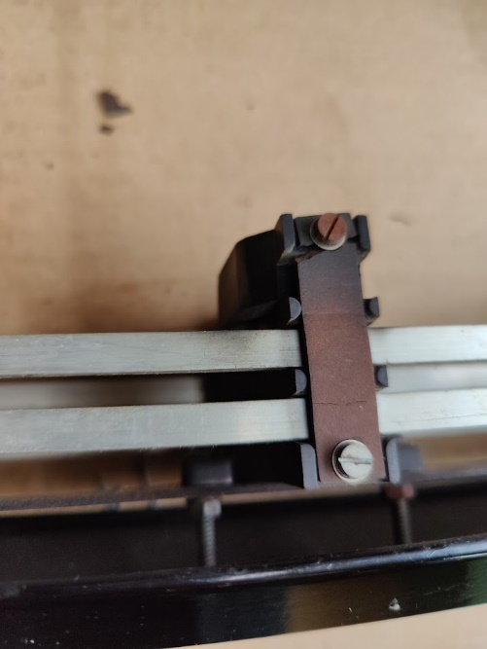Afhankelijk van welke strip is aangesloten zal de lamp dus aan een andere born verbonden zijn.

**vaststelling**

De verbindingen met de lampvoeten zijn in orde. Sommige boutjes vertonen roest.

De strips zijn uitgedroogd en breken bij aanraking.

**aansluitingen bornenplaat**

De bornenplaat heeft 5 aansluitingen, een (met een grotere diameter) die met de twee N strips verbonden is, en vier die telkens aan de strip van de de lampen van een bepaalde kleur is verbonden.

**Vastelling**

de bornen hebben geen elektrische isolatie of bescherming.

er is geen aarding voorzien.

**Aanpassing / herstelling**

de gebroken isolerende strips worden vervangen door een binding met geïsoleerd draad.

er wordt een born toegevoegd die verbonden wordt aan de behuizing, zodat een aarde aanwezig is.

er worden bornbeveiligingen aangebracht op 2 kleuren en op de aarding, de N born heeft een andere diameter waar geen bornbeveiligingen voor zijn.

**Montage**

het geheel wordt terug (in omgedraaide volgorde van demontage) gemonteerd.

**Datum uitvoering**

4/12/2021 door Chris Van Goethem